Les embosseuses Index V5

Table des matières
1 Informations de sécurité 4
1.1 Approbations 4
1.1.1 Commission fédérale des communications (FCC) 4
1.1.2 Industry Canada 4
1.2 Bluetooth 5
1.3 Directive basse tension 5
2 Présentation des embosseuses Index V5 5
2.1 Rétroéclairage du texte sur tous les modèles 5
2.2 Basic-D 5
2.2.1 Information des voyants lumineux Basic-D 6
2.3 Everest-D 7
2.3.1 Information des voyants lumineux Everest-D 9
2.4 BrailleBox 9
2.4.1 Information des voyants lumineux BrailleBox 11
2.4.2 Connecteurs électriques BrailleBox 11
2.5 FanFold-D 13
2.5.1 Information des voyants lumineux FanFold 13
2.5.2 Connecteurs électriques FanFold 14
2.5.3 Montage des roues FanFold 14
3 Installation 14
3.1 Démarrage 14
3.1.1 Déballage de l'embosseuse 14
3.1.2 Retour vocal 15
3.1.3 Mise à jour du micrologiciel 16
3.2 Pilote de l'embosseuse Index braille 16
3.2.1 Connexion sur un port USB 16
3.2.2 Connexion en réseau 17
3.3 Embosser du braille 18
3.3.1 BrailleApp 18
3.3.2 Index direct Braille (IdB) 24
3.3.3 Autres logiciels de transcription et d'impression en braille 25
4 Panneau de commandes 25
4.1 Résumé du menu 25
4.1.1 Menu de la V5 25
4.1.2 Fonction des touches 25
4.1.3 Personnaliser les mises en page 28
4.1.4 Options de menu V5 29
4.2 Assistants 35
4.2.1 Assistant de mise en page standard 35
4.2.2 Assistant de mise en page avancée 37
4.2.3 Assistant de création de papier personnalisé 39
4.2.4 Assistant de service utilisateur 40

Figure 1 : Les embosseuses Index V5 1
Figure 2 : Basic-D 5
Figure 3 : Les voyants lumineux de la Basic-D 6
Figure 4 : Everest-D 7
Figure 5 : Les voyants lumineux de l'Everest-D 9
Figure 6 : BrailleBox 9
Figure 7 : Les voyants lumineux de la BrailleBox 11
Figure 8 : Les connecteurs électriques de la BrailleBox 11
Figure 9 : FanFold-D 13
Figure 10 : Les connecteurs électriques de la Fanfold 14
Figure 11 : Image de la FanFold 15
Figure 12 : L'onglet Mises en page braille 22
Figure 13 : Le panneau de commande 25

Informations de sécurité
- Placez l'embosseuse en sécurité sur une surface stable.
- N'obstruez pas les bouches de ventilation de l'embosseuse.
- Ne connectez votre imprimante qu'à une prise électrique pourvue d'une mise à la terre.
- Attention ! Il s'agit d'un produit de classe A. À la maison, il peut causer des interférences radio. Dans ce cas, il vous faut prendre des mesures appropriées.
- Attention ! Nous vous recommandons d'utiliser des bouchons d'oreille ou un capot acoustique afin de réduire votre exposition sonore. Une exposition de longue durée sans protection peut induire une perte d'audition.

Approbations

Commission fédérale des communications (FCC)
Ce périphérique contient l'identification de la FCC : PVH0953.
Cet appareil a été testé et respecte les limites d'un appareil numérique de classe B, selon la section 15 des règles de la FCC. Ces limites prévoient une protection raisonnable contre les interférences nocives dans une installation résidentielle. Cet appareil génère, utilise et peut émettre de l'énergie sous forme de fréquences radio et, s'il n'est pas installé et utilisé dans le respect des instructions, peut perturber les communications radio. Cependant, il n'est pas garanti que des perturbations ne se produiront pas dans une installation spécifique. Si cet appareil génère des interférences perturbant la réception de la radio ou de la télévision, ce que vous pouvez vérifier en mettant l'appareil hors tension puis en le rallumant, nous vous encourageons à résoudre le problème en appliquant une ou plusieurs mesures dans la liste suivante :
- Réorienter ou déplacer l'antenne de réception
- Augmenter la distance entre l'appareil et le récepteur
- Connecter l'appareil sur une prise électrique appartenant à un circuit différent de celui auquel le récepteur est connecté
Consultez votre revendeur ou un expert en réception radio et télé pour en savoir plus.

Industry Canada
Ce périphérique contient IC : 5325-0953.
This device complies with Industry Canada license-exempt RSS standard(s).
Operation is subject to the following two conditions:
this device may not cause interference, and this device must accept any interference, including interference that may cause undesired operation of the device. Under Industry Canada regulations, this radio transmitter may only operate using an antenna of a type and maximum (or lesser) gain approved for the transmitter by Industry Canada. To reduce potential radio interference to other users, the antenna type and its gain should be so chosen that the equivalent isotropically radiated power (e.i.r.p.) is not more than that necessary for successful communication. The device for operation in the band 5150-5250 MHz is only for indoor use to reduce the potential for harmful interference to co-channel mobile satellite systems; the maximum antenna gain permitted for devices in the bands 5250-5350 MHz and 5470-5725 MHz shall comply with the e.i.r.p. limit; and the maximum antenna gain permitted for devices in the band 5725-5825 MHz shall comply with the e.i.r.p. limits.
Conformité aux normes d’IC
Cet appareil est conforme à la (aux) norme(s) RSS sans licence d’Industry Canada.
Son utilisation est soumise aux deux conditions suivantes :
Cet appareil ne doit pas causer d’interférences et il doit accepter toutes interférences reçues, y compris celles susceptibles d’avoir des effets indésirables sur son fonctionnement. Conformément aux réglementations d’Industry Canada, cet émetteur radio ne peut fonctionner qu’à l’aide d’une antenne dont le type et le gain maximal (ou minimal) ont été approuvés pour cet émetteur par Industry Canada. Pour réduire le risque d’interférences avec d’autres utilisateurs, il faut choisir le type d’antenne et son gain de telle sorte que la puissance isotrope rayonnée équivalente (p.i.r.e) ne soit pas supérieure à celle requise pour obtenir une communication satisfaisante. Le dispositif de fonctionnement dans la bande 5150-5250 MHz est réservé à une utilisation en intérieur pour réduire le risque d'interférences nuisibles à la co-canal systèmes mobiles par satellite, le gain d'antenne maximal autorisé pour les appareils dans les bandes 5250-5350 MHz et 5470-5725 MHz doit se conformer à la pire limite, et le gain d'antenne maximal autorisé pour les appareils dans la bande 5725-5825 MHz doivent être conformes avec le pire limites spécifiées à point-à-ponctuelles et non point-à-point de fonctionnement selon qu'il convient. Opération dans la bande 5600-5650 MHz n'est pas autorisée au Canada. Haute puissance radars sont désignés comme utilisateurs principaux (c.-àutilisateurs prioritaires) des bandes 5250-5350 MHz et 5650-5850 MHz et que ces radars pourraient causer des interférences et / ou des dommages à dispositifs LAN-EL. Cet équipement respecte les limites d’exposition aux rayonnements IC RSS-102 définies pour un environnement non contrôlé. Il doit être installé et utilisé en maintenant une distance minimum de 20 cm entre le radiateur et votre corps.

Bluetooth
Ce périphérique contient un module Bluetooth qualifié de "système contrôleur" - QD ID 58171.

Directive basse tension
Cet appareil doit être branché à une prise électrique proche et accessible, munie d'une mise à la terre.

Présentation des embosseuses Index V5
Quand nous parlons de retour vocale ou de synthèse vocale, il s'agit du fait que l'appareil vous parle pour vous donner des instructions ou vous annoncer des informations.
Dans ce manuel, nous appelons les appareils Index indifféremment embosseuse ou imprimante, ou encore imprimante braille.
Sur nos imprimantes, les touches du panneau de commandes portent des noms en Anglais, quel que soit le pays dans lequel nos appareils sont envoyés. En Français, la difficulté se pose sur les touches suivantes :
- On, qui signifie Activé,
- Off, qui signifie Désactivé,
- Feed, qui signifie Avance papier,
- HELP, qui signifie aide,
- CHS, utilisée lors de sélection (peu importe la signification des trois lettres),
- 1 et 10, qui sont marquées en chiffres Louis alors que nous utilisons habituellement en France les chiffres dits Antoine.

Rétroéclairage du texte sur tous les modèles
Bluetooth, wifi et réseau : clignote quand ces connexions sont disponibles et s'éclaire quand la connexion est établie.
IdB : clignote pendant la transcription et s'éclaire lors de l'impression avec idB.
Mise à jour : nécessite une connexion réseau. Activée lorsque l'imprimante est connecté à un réseau avec accès à Internet. S'éclaire lorsqu'une mise à jour est disponible et clignote lorsqu'une mise à niveau du micrologiciel est en cours.
Bourrage : s'éclaire lors d'un bourrage papier.
Erreur : s'éclaire lorsqu'il y a une erreur. Appuyez sur HELP pour en savoir plus.

Basic-D
Figure 2 : Basic-D
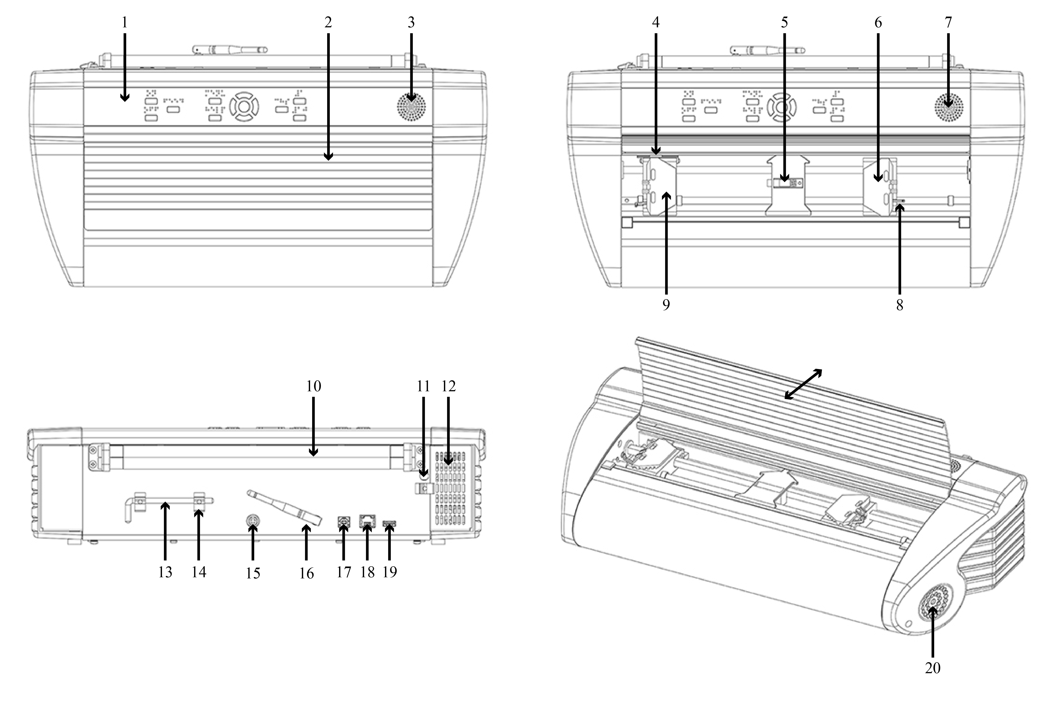
Tableau 1 : Basic-D
1. Panneau de commandes  2. Pièce de fermeture du tracteur  3&7. Haut-parleur  4. Détecteur de mouvement du papier  5. Détecteur de bord du papier  6. Tracteur de droite  8. Levier de blocage du tracteur  9. Tracteur de gauche | 10. Rouleaux d'entraînement du papier  11. Emplacement pour le dispositif de sécurité pendant le transport  12. Bouche d'aspiration de la ventilation  13. Dispositif de sécurité pour le transport  14. Porte-dispositif de sécurité  15. Entrée électrique 48V CC  16. Antenne wifi et Bluetooth  17. Port USB 2.0  18. Port réseau (100 MO)  19. Port hôte USB  20. Bouche d'évacuation de la ventilation

Information des voyants lumineux Basic-D
Figure 3 : Les voyants lumineux de la Basic-D
Les voyants lumineux de la Basic-D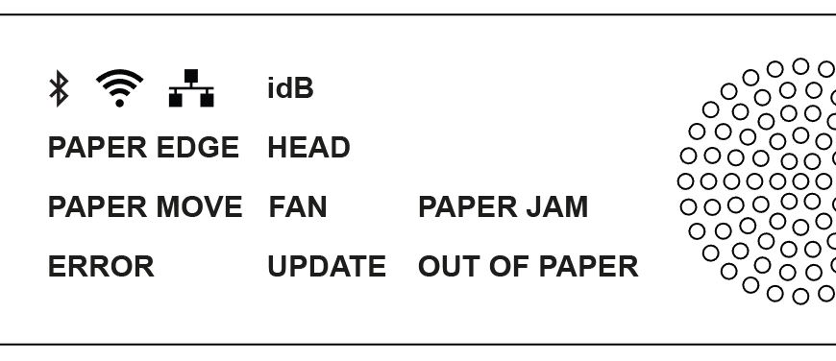
MOUVEMENT DU PAPIER : clignote lorsque le papier se déplace.
BORD DU PAPIER : s'éclaire lorsque le bord du papier est face au détecteur de bord du papier.
TÊTE : s'éclaire lorsque la tête d'embossage est à sa position d'origine.
VENTILATEUR : s'éclaire lorsque le ventilateur fonctionne.
PLUS DE PAPIER : s'éclaire lorsqu'il n'y a pas de papier dans le tracteur.

Everest-D
Figure 4 : Everest-D
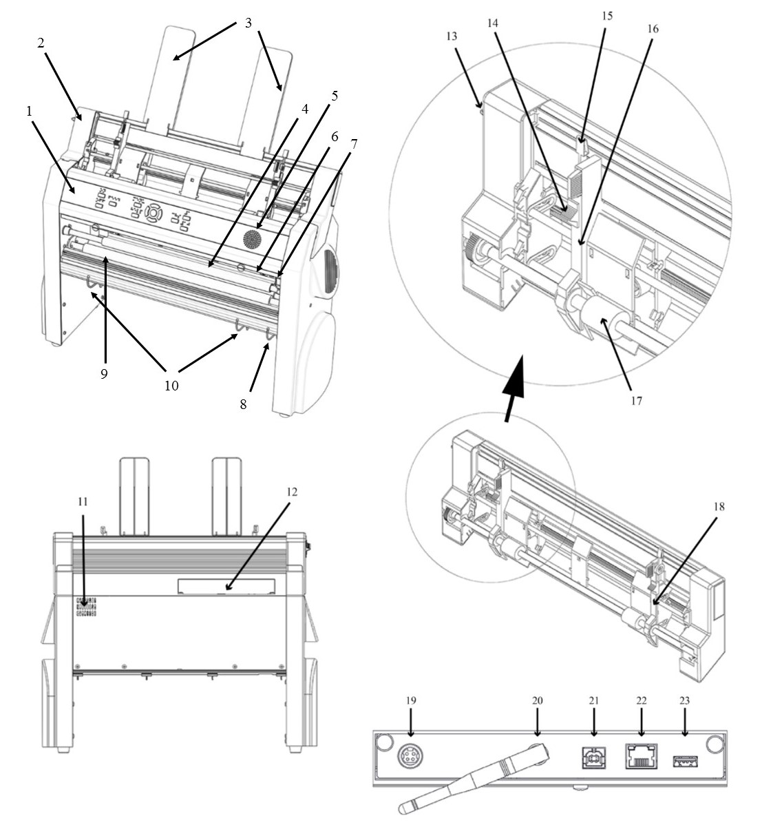
Tableau 2 : Everest-D
1. Panneau de commandes  2. Chargeur de feuilles  3. Guides papier  4. Tête d'embossage  5. Haut-parleur  6. Détecteur de bord de papier  7. Détecteur de la position de référence de la tête d'embossage  8. Guides extérieurs d'ajustement du papier en sortie  9. Rouleaux d'entraînement du papier  10. Guides intérieurs de stabilisation du papier en sortie, au moment de l'éjection | 11. Bouche d'évacuation de la ventilation  12. Connecteurs électriques (19-23)  13. Commutateur d'ouverture et de fermeture du chargeur de feuilles  14. Sélecteur carton ou papier (droite /gauche)  15. Leviers de blocage des guides de marges (droite/gauche)  16. Guide de la marge de gauche  17. Rouleaux de préhension  18. Guide de la marge de droite  19. Entrée électrique 48V CC  20. Antenne wifi et Bluetooth  21. Port USB 2.0  22. Port réseau (100 MO)  23. Port USB hôte

Information des voyants lumineux Everest-D
Figure 5 : Les voyants lumineux de l'Everest-D
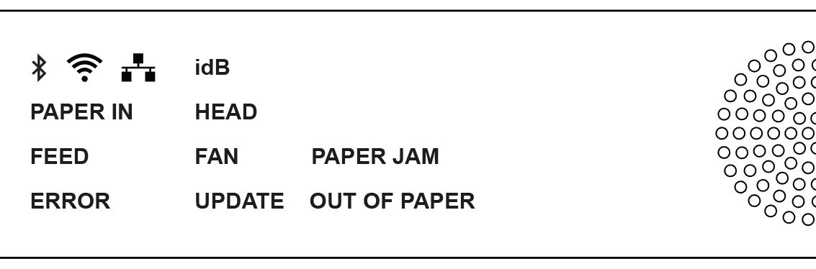
PAPIER INSÉRÉ : s'éclaire lorsque le papier est en face du détecteur de bord du papier.
CHARGEMENT : s'éclaire lorsque le moteur d'alimentation en papier fonctionne.
TÊTE : s'éclaire lorsque la tête d'embossage est à sa position d'origine.
VENTILATEUR : s'éclaire lorsque le ventilateur fonctionne.
PLUS DE PAPIER : s'éclaire lorsqu'il n'y a plus de papier dans le chargeur de feuilles.

BrailleBox
Figure 6 : BrailleBox
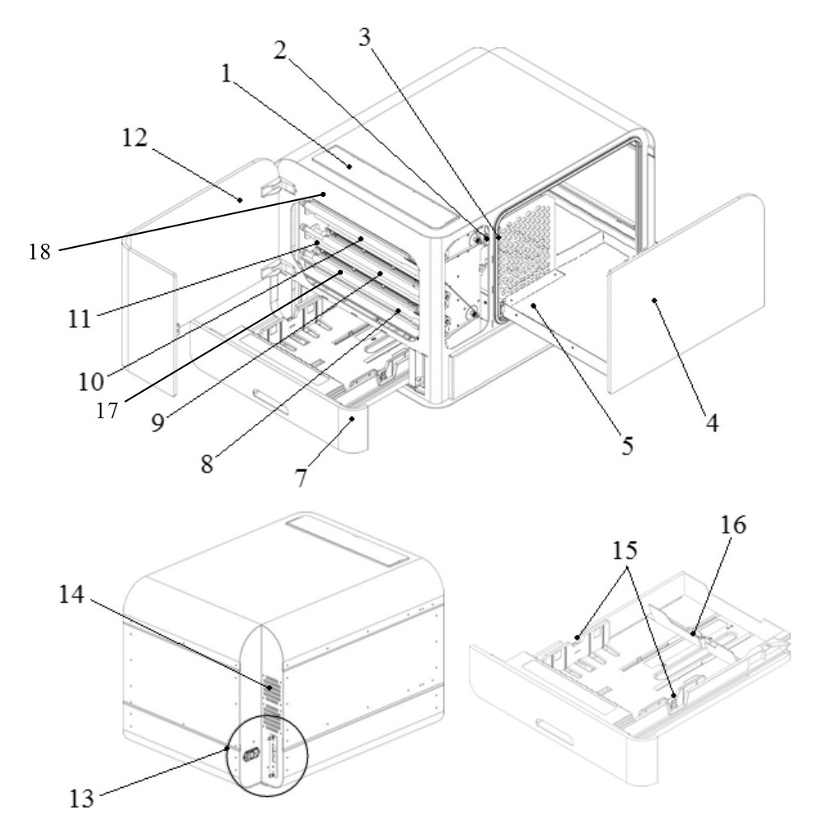
Tableau 3 : BrailleBox
1. Panneau de commandes  2. Détecteur de la porte de service  3. Détecteur du plateau à papier braille  4. plateau à papier braille  5. Guide de la pile de papier braille  7. Plateau à papier  8. Embosseuse 1, à l'arrière | 9. Embosseuse 2, au milieu  10. Embosseuse 3, à l'avant  11. Rouleaux d'entraînement du papier  12. Porte de service  13. Connecteurs électriques  14. Ventilation  15. Guides du papier  16. Levier de blocage arrière du papier  17. Détecteur de papier inséré  18. Détecteur de papier en sortie

Information des voyants lumineux BrailleBox
Figure 7 : Les voyants lumineux de la BrailleBox
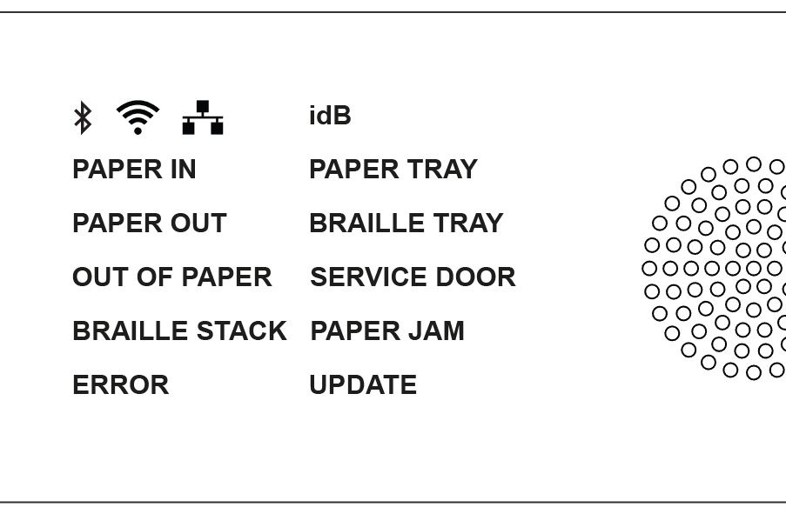
DÉTECTEUR DE PAPIER INSÉRÉ : s'éclaire lorsque le papier a commencé à entrer dans l'appareil et a atteint le détecteur de papier.
PAPIER EN SORTIE : s'éclaire lorsque le papier atteint le détecteur de papier en sortie.
PLUS DE PAPIER : s'éclaire lorsqu'il n'y a plus de papier dans le plateau.
PILE DE PAPIER BRAILLE : s'éclaire lorsque la pile de papier est trop haute.
PLATEAU À PAPIER : s'éclaire lorsque le plateau est ouvert.
PLATEAU À PAPIER BRAILLE : s'éclaire lorsque le plateau braille est ouvert.
PORTE DE SERVICE : s'éclaire quand la porte de service avant est ouverte.

Connecteurs électriques BrailleBox
Figure 8 : Les connecteurs électriques de la BrailleBox
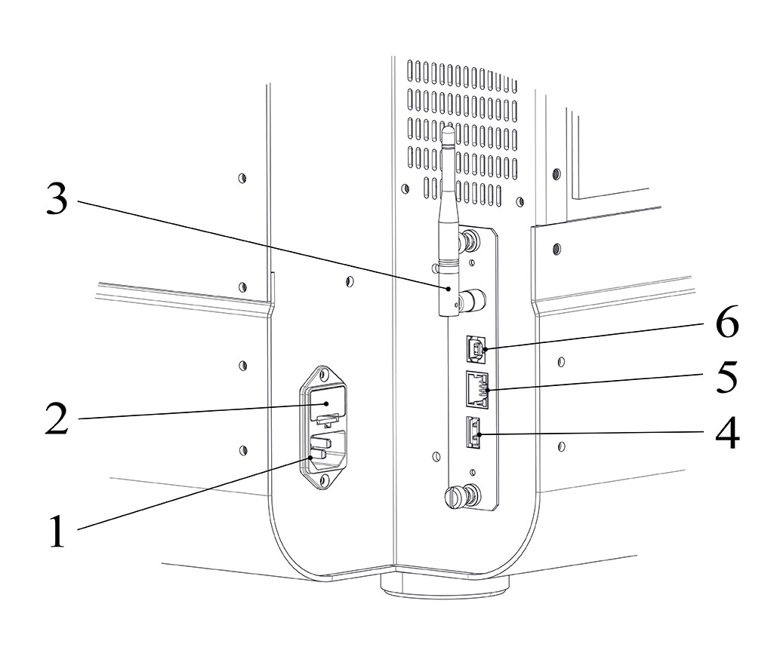
Tableau 4 : Connecteurs électriques de la BrailleBox
1. Prise électrique 100-240V, 50-60HZ, prise de terre  2. Fusible 6,3A, 250V, fusion lente  3. Antenne Bluetooth et wifi | 4. Port USB hôte  5. Port réseau (100 MO)  6. Port USB 2.0

FanFold-D
Tableau 5 : FanFold-D
- 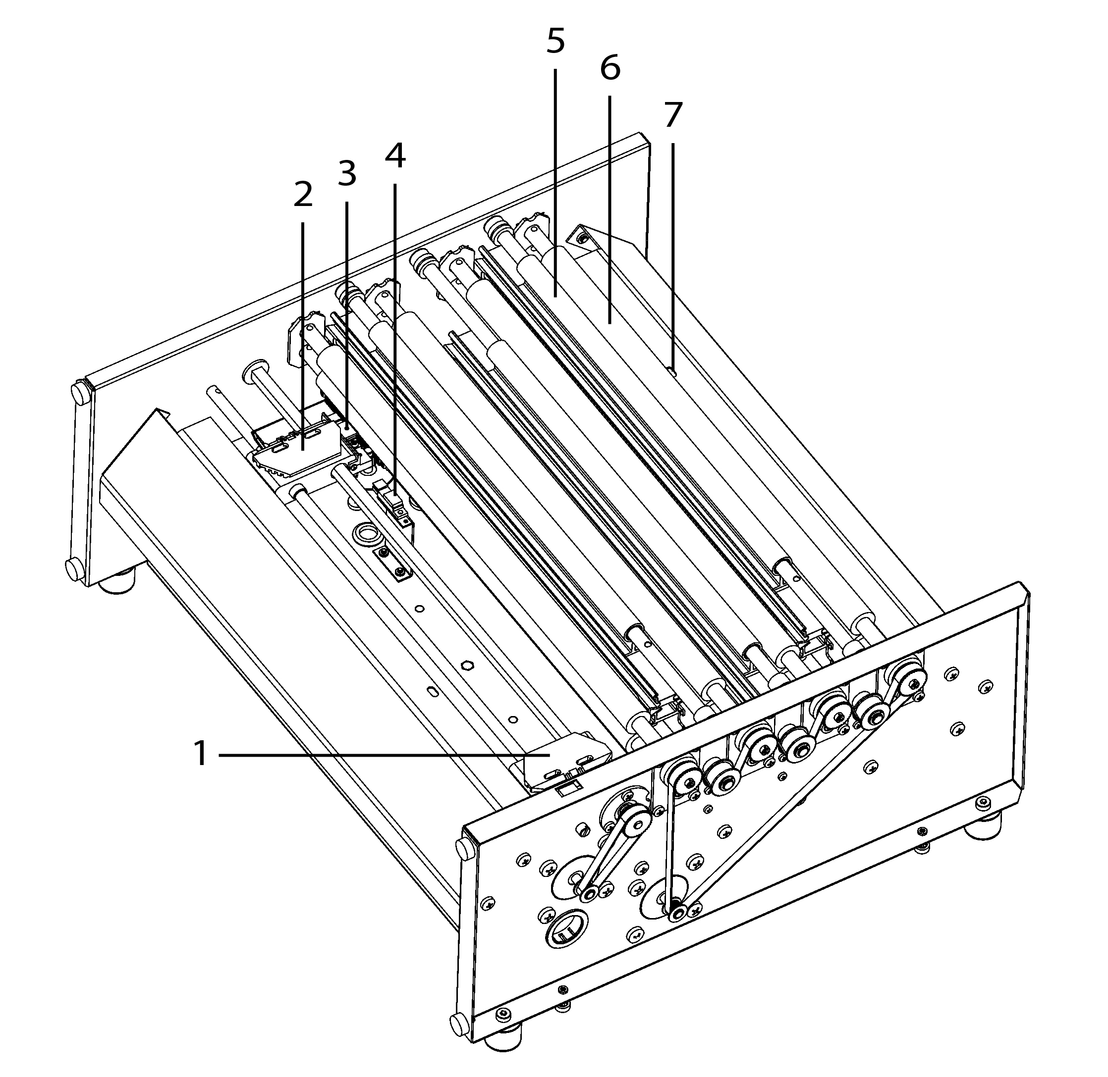  Figure 9 : FanFold-D | - Tête d'embossage 1  - Tête d'embossage 2  - Tête d'embossage 3  - Tracteur de papier de droite  - Tracteur de papier de gauche  - Détecteur de mouvement du papier  - Détecteur de bord du papier  - Rouleaux d'entraînement du papier fin (4 paires)  - Détecteur de papier en sortie

Information des voyants lumineux FanFold
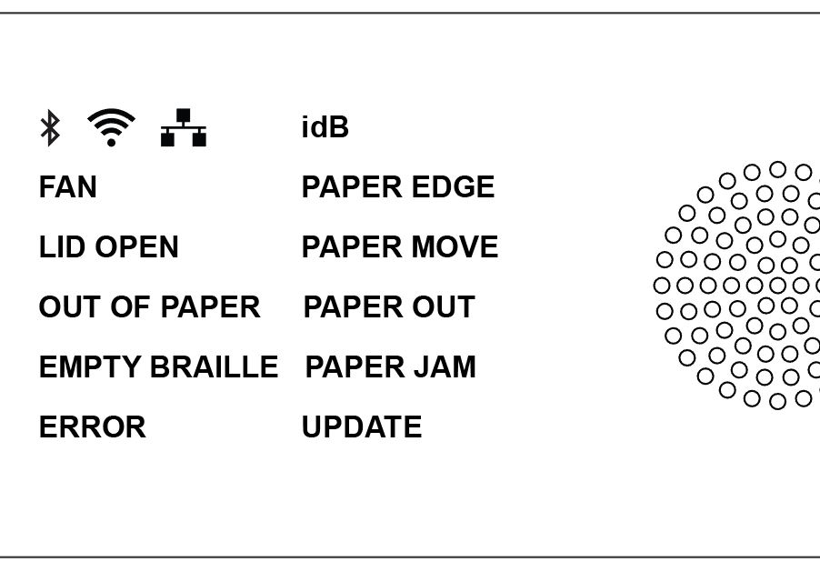
BORD DU PAPIER : s'éclaire quand le papier a commencé à entrer dans l'appareil et a atteint le détecteur de papier.
MOUVEMENT DU PAPIER : clignote quand le papier avance
PAPIER EN SORTIE : s'éclaire lorsque le papier recouvre le détecteur de papier en sortie.
VENTILATEUR : s'éclaire lorsque le ventilateur fonctionne.
VITRE OUVERTE : s'éclaire lorsque la porte en verre du haut est ouverte.
BRAILLE VIDE : s'éclaire quand il est temps de remplir la pile braille.

Connecteurs électriques FanFold
Tableau 6 : Les connecteurs électriques de la FanFold-D
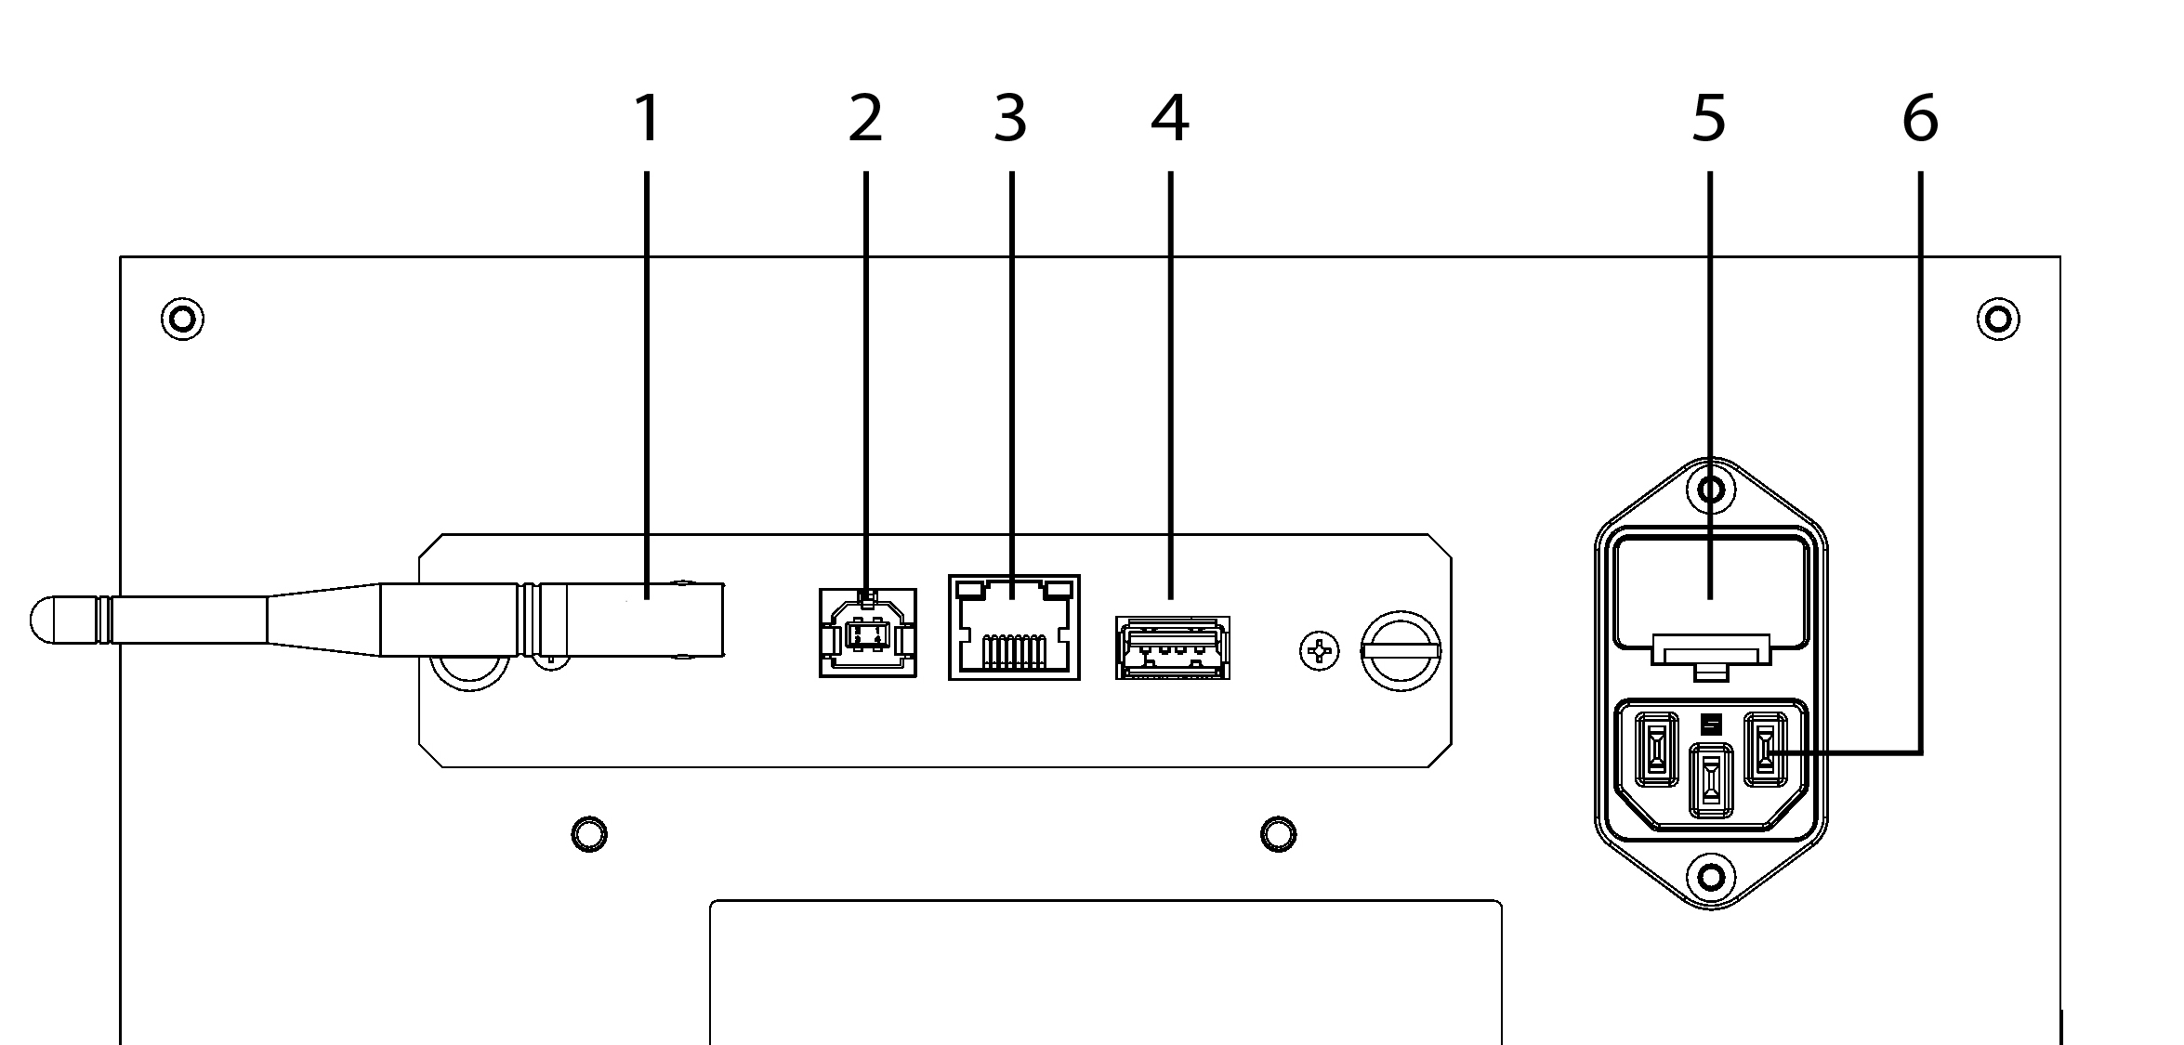  Figure 10 : Les connecteurs électriques de la Fanfold | 1. Antenne wifi et Bluetooth  2. Port USB 2.0  3. Port réseau (100 MO)  4. Port USB hôte  5. Fusible 6,3 A, 250V, fusion lente  6. Entrée électrique 100-240V, 50-60 HZ, prise de terre

Montage des roues FanFold
- Enlevez l'emballage du dessus.
- Faites pivoter la FanFold afin que le premier coin se trouve à l'extérieur de l'emballage inférieur. Assemblez la première roue avec les boulons en allant du bas vers le haut. Les boulons et la clé de serrage sont fournis avec l'imprimante.
- Répétez l'étape 2 pour les roues 2 et 3.
- Sortez les pièces d'emballage de la FanFold-D, sauf sur l'angle qui est le plus près et qui soutient la position de la dernière roue. Montez la dernière roue et retirez le reste de l'emballage du bas.
Pour en savoir plus, voyez cette vidéo (en anglais) décrivant la mise en place de la FanFold-D sur YouTube.

Installation

Démarrage

Déballage de l'embosseuse
Déballez l'appareil calmement et vérifiez que vous avez bien tous les éléments. Conservez l'emballage et le dispositif de sécurité pour le transport. La garantie de quatre (4) ans sur les pièces n'est valide que si l'embosseuse est transportée dans son emballage d'origine et que le dispositif de sécurité pour le transport a été remis en place pour le déplacement.
Vous trouverez les éléments suivants dans l'emballage :

Contenu du carton
- Imprimante braille
- Guide de l'utilisateur
- Câble d'alimentation
- Clé USB Index
- Câble USB
- Câble d'extension USB pour la clé USB
- Câble d'alimentation externe pour Basic-D et Everest-D
- Dispositif de sécurité pour le transport.

Premier démarrage
- Dans l'emballage, récupérez la boîte des accessoires.
- Sur le modèle FanFold-D, il est nécessaire de monter les roues.
- Connectez le câble d'alimentation puis appuyez sur le bouton Marche/Arrêt. Ne connectez pas le câble USB à cette étape.
- L'assistant qui vous permettra d'enlever le dispositif de sécurité pendant le transport se lance automatiquement. Suivez ses étapes. Lorsqu'il sera terminé, l'imprimante redémarrera et sera prête à l'emploi.

Image de la BrailleBox
Tableau 7 : Image de la BrailleBox
- Protection en caoutchouc  - Boîte des accessoires  - Plateau braille en verre  - Dispositif de sécurité des têtes d'embossage, durant le transport | 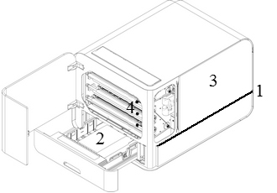  Figure 11 : Image de la FanFold

Retour vocal
À la sortie de l'usine, les annonces sont faites en Anglais par défaut. Il est possible que votre revendeur ait déjà fait le nécessaire pour que l'appareil parle le Français.
La synthèse vocale de la société Acapela propose les langues suivantes (dans l'ordre alphabétique) :
Allemand, Anglais (États-Unis), Anglais (Inde), Anglais (Royaume-Uni), Arabe, Coréen, Danois, Espagnol (Amérique latine), Espagnol (Espagne), Finnois, Français, Italien, Japonais, Mandarin, Néerlandais, Norvégien, Polonais, Portugais (Brésil), Portugais (Portugal), Russe, suédois, Tchèque et Turc.
Les langues ci-dessus proposent une interface utilisateur, les fichiers traduits sont stockés directement sur l'embosseuse.

Mise à jour du micrologiciel
Les imprimantes Index peuvent être mises à jour pour bénéficier gratuitement du micrologiciel le plus récent. Quand vous installez votre embosseuse Index V5, nous vous conseillons de toujours vérifier si une mise à jour est disponible. Les mises à jour incluent des résolutions de problèmes, des améliorations des fonctions existantes et même parfois, l'ajout de nouvelles fonctions. Plus d'informations sur notre page sur les dernières mises à jour des embosseuses V5 (page en anglais).

Mise à jour grâce à une connexion à Internet
Lorsque votre embosseuse V5 est connectée à Internet, elle vérifie toute seule si une mise à jour est disponible. Le texte MISE À JOUR s'éclaire quand une mise à jour est disponible. Lancez la mise à jour en sélectionnant :
Menu, Service utilisateur, Mise à jour firmware, Mettre à jour le firmware à partir d'Internet, OK.

Mise à jour par la clé USB
- Téléchargez le micrologiciel le plus récent sur Support Index Braille / Télécharger un micrologiciel V5 (page en anglais). Exemple d'un nom de fichier : Embosser-update-YYYY-MM-DD.zip.
- Enregistrez le fichier du micrologiciel V5 sur une clé USB.
- Insérez votre clé USB dans le port USB de votre embosseuse V5.
- Lancez la mise à jour en appuyant sur :
Menu, Service utilisateur, Mise à jour firmware, Mettre à jour le firmware à partir d'une clé USB, OK.
Le texte MISE À JOUR s'éclaire pendant le processus. Le retour vocal est activé. N'éteignez pas l'embosseuse pendant la mise à jour. La mise à jour dure entre 5 et 15 minutes et prend fin avec le redémarrage automatique de l'embosseuse.

Pilote de l'embosseuse Index braille
Les logiciels d'Index et les pilotes des embosseuses Index Braille se trouvent sur la clé USB incluse dans votre colis. Vous pouvez aussi les télécharger sur la page des pilotes des embosseuses Index (page en anglais).

Connexion sur un port USB
Pour fonctionner, toutes les embosseuses Index requièrent un pilote d'impression correctement installé. Vous devez installer le pilote d'impression sur votre ordinateur avant de connecter l'embosseuse au port USB de ce dernier.
Pour trouver la version actuelle du pilote d'impression de votre embosseuse Index, ouvrez le Panneau de configuration de votre ordinateur en sélectionnant :
- Panneau de configuration, Désinstaller un programme, Pilote Index Braille.
- Le numéro de version s'affiche dans la colonne de droite, en-dessous de versions.

Sous Windows
Pour installer le pilote d'impression Index version 8.3 ou une version plus récente, compatible avec Windows XP, Vista, 7, 8 et 10, suivez ces instructions :
- Fermez toutes les applications sur votre ordinateur.
- Téléchargez le pilote d'impression Index version 8.3 ou plus récent (page en anglais).
- À l'aide du bouton droit de la souris, cliquez sur le fichier d'installation que vous venez de télécharger, choisissez "Exécuter en tant qu'administrateur", puis suivez les instructions de l'assistant d'installation qui s'affichent à l'écran. Il se peut que cet assistant soit en anglais.
- Une fois l'installation terminée, connectez l'embosseuse à votre ordinateur au moyen du câble USB fourni.
- Mettez alors l'embosseuse sous tension.
- Sous Windows Vista et les versions plus récentes, l'assistant Plug & Play Nouveau matériel détecté va compléter l'installation du pilote USB. Suivez les instructions à l'écran.

Sous un autre système d'exploitation
Actuellement, le manuel en français documente seulement l'installation sous Windows. En anglais, l'installation sous Mac OS X et l'installation sous Linux (Debian et Ubentu) n'est pas disponible non plus dans le manuel, mais seulement sur le site web d'Index Braille.

Connexion en réseau
Dans le panneau de commandes, l'icône du réseau s'éclaire lorsque la connexion réseau est établie.
L'adresse MAC de votre embosseuse Index V5 est disponible à l'impression de la page des "informations réseau" et dans BrailleApp, Communication, Réseau filaire ou Réseau wifi, Adresse du matériel.

Configuration de l'IP sur un réseau câblé
La première étape, pour se connecter à un réseau câblé, c'est de brancher le câble réseau à l'embosseuse et à votre réseau local. Le DHCP doit être activé.
- L'icône du réseau clignote lorsque la connexion est en cours de configuration.
- Cette icône reste allumée en permanence lorsque la connexion est établie.
- Vous entendez une annonce vous informant que "le réseau filaire est connecté, l'adresse IP est : XXX.YYY.ZZ.WW".

Assistant pour prendre en charge une adresse IP statique
Menu, Communication, Assistant réseau filaire, OK.
Pour en savoir plus, suivez le lien de connexion d'une Index V5 à un réseau câblé (page en anglais).

Connexion à un réseau wifi
Il y a plusieurs façons d'obtenir une adresse IP sur un réseau wifi :
- Configurer l'IP avec l'application web (recommandé)
- Configurer l'IP avec un fichier de configuration wifi
- Configurer avec WPS (wifi protected setup ou configuration wifi protégé – bouton WPS sur le routeur)
- Configurer le réseau wifi à partir du panneau de commandes
Une fois que le réseau wifi ou câblé a été configuré, l'imprimante garde en mémoire le nom du réseau (SSID) et le mot de passe.

Réservation d'une adresse IP sur un routeur DHCP
La meilleure manière de réserver une adresse IP permanente pour une imprimante Index spécifique, c'est via la réservation de l'adresse MAC de l'imprimante à une adresse définie sur le routeur.
C'est une tâche qui incombe généralement à l'administrateur du réseau. Pour en savoir plus, faites une recherche sur Internet avec les mots "réservation d'une adresse IP avec DHCP + [le nom de votre routeur]".

Embosser du braille
Index-direct-Braille (idB) est une application permettant d'imprimer directement en braille, avec une Index V5, des documents simples (docx, doc, pdf, epub), sans avoir besoin de passer par un éditeur braille. Pour en savoir plus, suivez ce lien vers des informations sur IdB (page en anglais).
Caractéristiques d'idB :
- Transcrit et formate le texte en braille en suivant les paramètres de la configuration active.
- Système Liblouis, tables de conversion en braille intégral ou abrégé (plus de 140 langues disponibles).
- Formate le texte en pages braille (lignes par page, caractères par ligne, marges, numérotation des pages braille, numérotation des pages par volume).
- Les dernières fonctions d'idB sont installées automatiquement quand vous mettez à jour votre Index V5. En janvier 2020, nous avons mis à jour Liblouis vers la version 3.12.0. Pour en savoir plus sur Liblouis, consultez les tables de la communauté Libvlouis dans Liblouis 3.12.0 (site en anglais).
- IdB prend en charge plusieurs utilisateurs sur un même réseau.
- IdB est gratuit.
Pour le braille mathématique, le braille musical, les graphiques et les documents complexes, une autre application est nécessaire.

BrailleApp
BrailleApp est une application intégrée qui prend en charge l'embossage (après transcription, affichage, modification et enregistrement en intégral ou en abrégé), la configuration, la surveillance et la gestion à distance des embosseuses en V5. En utilisant BrailleApp, il n'est pas nécessaire d'acquérir une application payante incluant un éditeur braille.
Configuration nécessaire pour BrailleApp
- Une embosseuse Index V5 (Basic-D, Everest-D, FanFold-D ou BrailleBox)
- L'embosseuse doit être connectée en réseau, soit par un câble réseau, soit en wifi.
- Un appareil qui servira pour le pilotage doit être connecté au même réseau (ordinateur, tablette, téléphone ou autre).
- L'appareil ci-dessus doit être compatible avec un navigateur moderne.
Caractéristiques de BrailleApp
- Pour la transcription en braille, BrailleApp utilise le transcripteur de texte en braille open source Liblouis. Ce transcripteur génère du braille informatique, du braille intégral ou du braille abrégé et propose des tables pour plus de 150 langues.
- BrailleApp est utilisable sous les systèmes d'exploitation les plus répandus comme Windows, iOS, Linux, Unix et Android.
- BrailleApp est distribué dans le micrologiciel des imprimantes Index. La mise à jour du micrologiciel de votre embosseuse met aussi à jour l'application.
- BrailleApp est gratuite et fournie avec votre appareil. Pas de licence, l'embosseuse est utilisable par plusieurs personnes sur le réseau.
- BrailleApp permet la connexion à distance par le web.
- Les menus de l'application et les écrans d'informations guident l'utilisateur en permanence. Aucun manuel d'utilisation n'est nécessaire.
- Nous avons testé l'application avec succès afin de nous assurer de la compatibilité avec les lecteurs d'écran les plus courants comme JAWS, NVDA et VoiceOver.

Démarrage de l'application
Commencez par connecter votre embosseuse Index V5 à un réseau filaire (port IP). Quand l'icône réseau s'éclaire, cela signifie que la connexion est établie.
- Obtenez l'adresse IP de votre embosseuse V5
  - AIDE+10 pour avoir un retour sonore
  - AIDE+1 pour imprimer la page des informations sur le réseau
- Ouvrez votre navigateur préféré et, dans la barre d'adresse, tapez l'IP de votre embosseuse (par exemple http://192.168.4.14). Cette procédure est la même quel que soit le système d'exploitation que vous utilisez, Windows, iOS, Linux, Unix ou Android.
- La page d'accueil de BrailleApp est maintenant ouverte. Pour en savoir plus, consultez ce lien vers un exemple d'interface de BrailleApp (actuellement interface en anglais).

Mise en page braille
Pour voir les configurations et en activer une, consultez MISE EN PAGE BRAILLE.
Dans la Mise en page braille, vous trouvez le nombre de mises en page et les paramètres de chaque mise en page.
Fonctions dans ce menu :
- Voir la mise en page, la mise en page actuelle est présentée sur fond vert.
- Définir la mise en page active, celle qui est utilisée par l'embosseuse.
- Modifier la mise en page, c'est un assistant qui présente les mêmes paramètres que dans la configuration avancée du panneau de commandes et chaque étape peut être modifiée.
- Ajouter une mise en page, ajoute une nouvelle mise en page et lui donne le premier numéro de mise en page disponible. Les paramètres sont recopiés de la mise en page active au moment de la création, puis votre nouvelle mise en page devient active.
- Supprimer la mise en page, efface la mise en page sélectionnée. Il n'est pas possible d'effacer la mise en page active.
Les autres menus dans la mise en page braille sont :
- Sauvegarder et restaurer les mises en page
- Papier défini par l'utilisateur
- Tables définies par l'utilisateur

Formats de fichier pris en charge
Dans BrailleApp, vous pouvez embosser à partir de fichiers standards en .doc, .docx, .pdf et .epub. Ces fichiers sont transcrits, formatés et les pages numérotées en fonction des réglages de la mise en page active.
BrailleApp prend aussi en charge les fichiers provenant de Duxbury et portant l'extension .dxb. Dans ce cas, l'application considère qu'un fichier .dxb est déjà transcrit en braille. Si la mise en page (caractères par ligne, lignes par page etc.) est la même que dans Duxbury, la vue braille dans BrailleApp est présentée de manière identique à celle de Duxbury. Si la mise en page diffère, l'utilisateur aura le choix de reformater la sortie braille dans BrailleApp.
Certains fichiers peuvent être ouverts et envoyés à l'embosseuse, mais pas visualisés. Ces fichiers sont :
- .brf (fichiers braille – embossage avec la table braille du MIT)
- .ibe (fichiers braille d'Index – fichiers de commandes des embosseuses)
- .bra (format utilisé par l'éditeur braille de la ONCE)
- .elpt (Epics logiciel tactile et graphique)
- .ebf (fichiers transcrits par Duxbury - embossage avec la table braille du MIT)
BrailleApp peut enregistrer les fichiers transcrits en braille au format .ipf (Index Print Format). Ces fichiers peuvent ensuite être réouverts dans la vue de prévisualisation, modifiés puis réenregistrés dans BrailleApp.

Parcourir, prévisualiser, modifier et embosser
Comme nous l'avons déjà vu, lorsque vous embossez à l'aide de BrailleApp, votre texte est transcrit en braille et formaté selon la mise en page active. En haut du menu Imprimer, le numéro de la configuration active ou la totalité de ses paramètres est affiché.
La séquence est la même quel que soit le format de votre fichier (.doc, .docx, .pdf ou .epub) et quel que soit l'appareil sur lequel vous utilisez l'application (un téléphone, un ordinateur, etc.). Le fichier source peut être disponible sur l'ordinateur, sur un nuage ou sur une clé USB connectée à votre embosseuse.
- Vérifiez que vos réglages, dans la mise en page active, sont corrects.
- Naviguez jusqu'au fichier et sélectionnez-le.
- Cliquez sur "Prévisualiser" pour transcrire le texte et prévisualiser la sortie en braille.
  - Présentation en braille : Modifiez la sortie braille en utilisant le braille à 6 points sur des touches de votre clavier AZERTY (f=1, d=2,s=3, j=4, k=5, l=6), ou du braille à 8 points (en ajoutant a=7 et !=8).
  - Présentation en MIT ASCII : Le texte est présenté avec l'ensemble de caractères américain et peut être modifié en utilisant le clavier normal. Pour en savoir plus, suivez ce lien vers la table braille ASCII d'Amérique du Nord (page en anglais).
  - Présentation en texte : La sortie braille est retranscrite en texte en utilisant la table Liblouis. Il n'est pas possible de faire des modifications ici.
Modifier le texte braille
- Ouvrez la fonction d'édition en cliquant sur l'icône du stylo puis en utilisant le braille (entrée à 6 touches) et en présentation MIT ASCII, en utilisant le clavier (AZERTY).
- Si vous avez choisi dans Liblouis une table de braille à 6 points, utilisez l'entrée à 6 touches.
- Si vous avez choisi dans Liblouis une table de braille à 8 points, utilisez l'entrée à 8 touches.
- Touches de modification
  - En mode braille, entrée à 6 ou 8 points.
  - Caractères de la table braille Nord-américaine ASCII
  - Supprime
  - Retour arrière
  - Flèches haut, bas, gauche et droite
  - Ajoutez une nouvelle page avec l'icône "Nouvelle page" (stylo + page)
Enregistrez le fichier de sortie braille
- Enregistrez le fichier transcrit en braille au format .ipf (Index Print Format) en cliquant sur l'icône "Enregistrer".
Embosser du braille
Allez dans Présentation braille.
- Sélectionnez le nombre de copies.
- Sélectionnez l'étendue.
- Cliquez sur "Imprimer".

Formatage
Règles pour l'embossage d'un document .docx quand le maintien du formatage (docx) est activé
- Le texte des paragraphes est formaté pour correspondre à la page braille.
- Les sauts de ligne sont conservés.
- Les espaces au début d'un paragraphe sont conservés.
- Les sauts de page sont maintenus.
- Les tabulations sont remplacées par des espaces. Le nombre d'espaces par tabulation peut être modifié dans les réglages du maintien de format (docx).
Règles pour l'embossage d'un document .doc, .pdf, .epub et .docx quand le maintien du formatage est désactivé
- Les espaces multiples sont remplacés par un seul espace.
- Un nouveau paragraphe est remplacé par une nouvelle ligne suivie d'un retrait de deux espaces.
- Les sauts de page sont supprimés.
- La tabulation est remplacée par un seul espace.

Afficher, modifier et sélectionner une mise en page braille
Dans l'onglet Mise en page braille, vous voyez les mises en page disponibles pour votre embosseuse V5 et celle qu'utilise actuellement l'embosseuse est marquée comme "active" et s'affiche en vert.
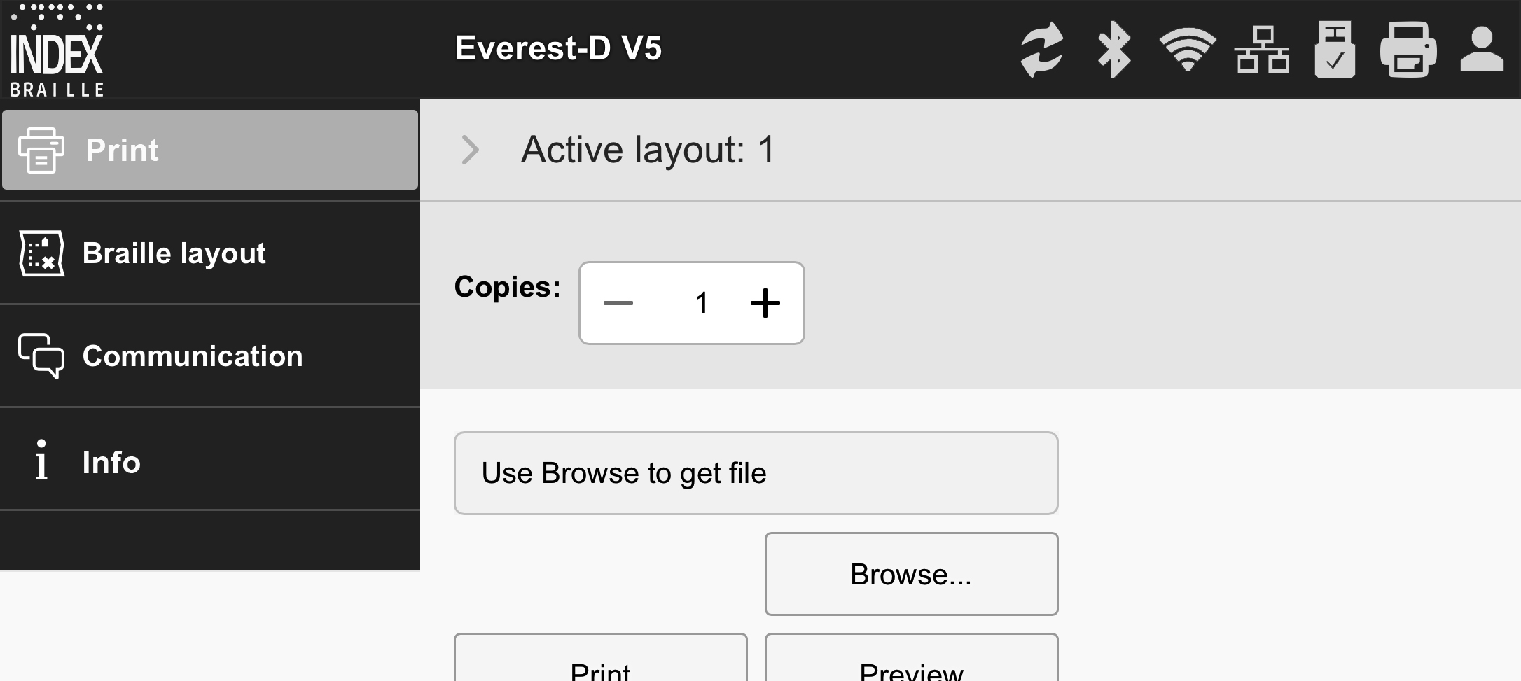
Figure 12 : L'onglet Mises en page braille
Fonctions dans la mise en page braille
- Définir la mise en page active
- Modifier la mise en page : lance un assistant qui permet d'accéder à toutes les étapes de mise en page et de modifier les paramètres, puis de les enregistrer.
- Ajouter une mise en page : elle porte le premier numéro de mise en page disponible, en fonction des mises en page déjà créées. Cette nouvelle mise en page contient les mêmes paramètres que la mise en page alors active au moment de sa création et devient la nouvelle mise en page active.
- Effacer la mise en page : efface la mise en page sélectionnée. Il n'est pas possible de supprimer la mise en page active.
- Sauvegarder et restaurer les mises en page
  - En local, dans la mémoire de l'embosseuse
  - USB, la clé USB connectée à votre Index V5
  - Paramètres par défaut de votre distributeur
- Papier défini par l'utilisateur
  - Créer un nouveau papier (non pris en charge sur BrailleBox)
  - Supprimer un papier
- Tables définies par l'utilisateur : nous prenons en charge les tables de transcription de Liblouis, portant les extensions .ctb, .cti et .tbl. Elles peuvent être sélectionnées dans texte vers transcription braille dans la mise en page.

Configuration de la communication
Le menu Communication de BrailleApp contient :
- USB
  - Retirer le périphérique USB en toute sécurité
- Wifi
  - Wifi activé ou désactivé
    - Réseau connecté, SSID et adresse IP
    - Réseaux wifi de confiance à portée de l'application
    - Réseaux wifi à portée de l'application
    - Réglages wifi
      - Se connecter à un réseau masqué
      - Paramètres régionaux du wifi
    - Adresse physique de l'embosseuse, adresse MAC wifi
- Réseau filaire
  - Configurer le port réseau statique ou dynamique (DHCP)
  - Quand DHCP est sélectionné, les paramètres IP sont visibles (masque de sous-réseau, passerelle, serveur de nom dynamique, serveur de nom alternatif)
  - Quand l'IP statique est sélectionnée, définissez les paramètres ci-dessus
  - Adresse matérielle de l'imprimante, adresse MAC sur le réseau filaire
  - Nom d'hôte : modifiez et enregistrez le nom d'hôte sur l'imprimante
- Bluetooth
  - Bluetooth activé ou désactivé
  - Masquer ou non l'imprimante sur le réseau Bluetooth
  - Périphériques Bluetooth jumelés

Icônes d'état dans BrailleApp
Les icônes d'état se trouvent en haut à droite.
- Mise à jour du firmware – verte : votre embosseuse est à jour, rouge : une mise à jour est disponible.
  - Mettez à jour à partir d'Internet.
  - Téléchargez manuellement la mise à jour et mettez à jour à partir d'une clé USB.
- Bluetooth – bleu : l'embosseuse est connectée, clignotant : l'imprimante essaie de se connecter.
  - Activé ou désactivé
  - Appareils jumelés
- Réseau wifi – bleu : l'embosseuse est connectée, clignotant : l'imprimante essaie de se connecter
  - Activé ou désactivé
  - SSID et adresse IP
  - Connecter, déconnecter, etc..
- Réseau filaire - bleu : l'embosseuse est connectée, clignotant : l'imprimante essaie de se connecter
  - Adresse IP
- Clé USB - bleu : la clé USB est connectée
  - Retirer la clé USB en toute sécurité
- État de l'imprimante – vert : l'imprimante est prête, jaune : l'impression est en cours, rouge : erreur
- Niveau d'accès, paramètres du compte et déconnexion – Par défaut, la gestion de compte est désactivée, l'utilisateur a les droits d'administrateur. Activez les paramètres de compte en vous connectant, en allant dans les paramètres de compte et choisissez Activé.
  - Utilisateur vert, défaut utilisateur mot de passe - Accès à l'impression et aux informations
  - Bleu : administrateur, défaut : administrateur mot de passe - Accès à l'impression, à la mise en page braille, à communication et à info
  - Service rouge, défaut : service, série – En plus, accès au menu des SERVICES PROTÉGÉS avec le centre des commandes et les détails sur le système. L'utilisateur service doit être utilisé par des techniciens autorisés seulement.

Page d'information
La page contient les éléments suivants :
- Modèle de l'embosseuse
- N° de série
- Version du micrologiciel
- Pages imprimées
- Ensemble de marteaux
- Version de Liblouis
  - L'icône "i" donne un lien vers la liste des fichiers de transcription de texte vers du braille, dans cette version de Liblouis.

Index direct Braille (IdB)
Index direct Braille prend en charge :
- Le braille informatique, le braille intégral et le braille abrégé, la transcription étant assurée par Liblouis.
en mettant à jour le micrologiciel des embosseuses V5, les tables de transcription de Liblouis sont automatiquement mises à jour
- Fichiers Word (.doc)
- Fichiers PDF (.pdf)
- Fichiers Word (.docx)
- Fichiers .epub
- Numérotation des pages
- Gestion des volumes
Pour en savoir plus sur Liblouis, suivez ce lien vers le site de Liblouis (page en anglais).
Liste des tables disponibles dans Liblouis 3.12.0 (page en anglais).
Informations sur Index-direct-Braille (IdB) (page en anglais).
Instruction de mise à jour du micrologiciel (page en anglais).

Embossage à partir d'une clé USB
- Une embosseuse Index V5.
- Une clé USB contenant les fichiers à imprimer.
- Sur la clé, des fichiers texte (.docx, .doc, .pdf ou epub) qui seront transcrits par idB et formatés en fonction des paramètres de la mise en page active.
- Ou des fichiers braille (.ipf, .brl ou .brf) déjà transcrits en braille et qui seront embossés directement.
Étapes pour imprimer
- Assurez-vous que la mise en page active correspond bien à vos préférences.
- Appuyez sur la touche Menu sur le panneau de commandes. Il est également possible d'imprimer à partir d'une clé USB en utilisant l'application BrailleApp.
- Choisissez Imprimer, puis Imprimer à partir d'une clé USB.
- Naviguez à l'aide des flèches et sélectionnez le fichier. Le retour vocal vous permet de naviguer dans la structure de la clé USB, dossiers et fichiers.
- Appuyez sur OK pour embosser le fichier sélectionné.

Embosser avec IdB sous Windows
- Dans Word, quand votre document est prêt, enregistrez-le au format .doc, .docx, .epub ou PDF puis fermez-le.
- Dans la liste des fichiers, faites un clic droit sur votre document, puis choisissez Index-direct-Braille.
  - Choisissez votre modèle d'embosseuse et cliquez sur OK.
  - Le fichier est alors transmis à l'Index sélectionnée.

Embosser avec IdB sous Mac
- Ouvrez le document dans votre traitement de texte ou éditeur préféré (Aperçu sous OS X).
- Allez dans Fichier. Cliquez sur Imprimer, puis sélectionnez votre embosseuse.
  - Le fichier est alors transmis à l'Index sélectionnée.

Embosser avec IdB sous Linux
- Ouvrez le document dans votre traitement de texte ou éditeur préféré.
- Allez dans Fichier. Cliquez sur Imprimer, puis sélectionnez votre embosseuse. Cliquez sur OK.
  - Le fichier est alors transmis à l'Index sélectionnée.

Autres logiciels de transcription et d'impression en braille
Il existe des logiciels payants et d'autres gratuits. La majorité des logiciels sont compatibles avec les embosseuses Index. Pour en savoir plus sur les logiciels compatibles, suivez le lien vers des informations sur les logiciels de transcription en braille (page en anglais).

Panneau de commandes
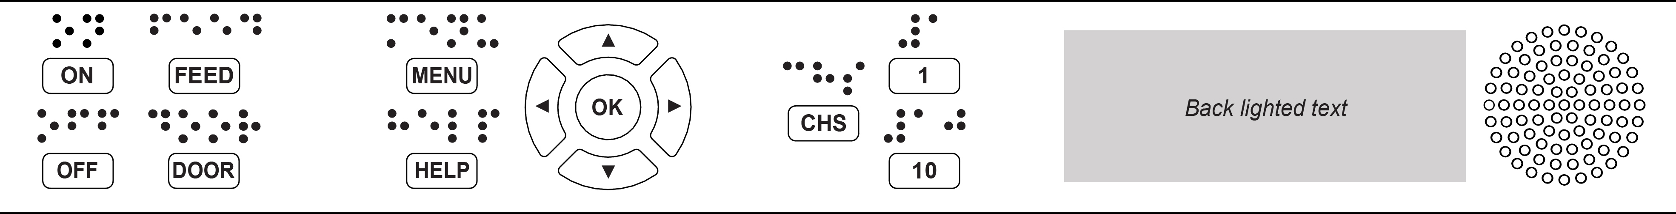
Figure 13 : Le panneau de commande

Résumé du menu

Menu de la V5
- À propos du mode menu :
  - Lorsqu'une tâche est terminée, l'appareil retourne en mode "imprimante prête".
  - Après 2 minutes en mode menu, si l'utilisateur n'appuie sur aucune touche, l'embosseuse annule les changements, ceux-ci sont perdus et l'embosseuse revient en mode "imprimante prête".

Fonction des touches
Comme nous l'avons vu (section 2 ci-dessus), le nom des touches est écrit en anglais sur les appareils Index. Nous utiliserons donc ces mots anglais dans les tableaux ci-après.
Tableau 8 : Les touches générales, une seule touche
TYPES | TOUCHES | FONCTIONS
TOUCHES GÉNÉRALES | ON | Annule la fonction du menu sans enregistrer
 | OFF | Appui bref : interrompt temporairement l'impression.  Appui long (5 sec) : arrête l'appareil.
 | FEED | Avance le papier.  Éjecte le papier.
 | DOOR | Ouvre ou ferme le plateau braille. BrailleBox seulement.
 | HELP | Information d'aide donnée vocalement.  Éclairé quand des informations importantes sont disponibles.  Maintenez pendant 15 secondes pour démarrer le mode distant.
TOUCHES Du MENU | MENU | Ouvre le mode menu.
 | FLÈCHE HAUT | Va à l'élément précédent du MENU.  En mode "imprimante prête", va à la mise en page préférée, appuyez sur OK pour en faire la mise en page active
 | FLÈCHE BAS | Va à l'élément de MENU suivant.
 | FLÈCHE GAUCHE | Revient au niveau de MENU supérieur.
 | FLÈCHE DROITE | Descend d'un niveau de MENU.  Dans un assistant, va à l'étape suivante.
 | OK | Sélectionne, enregistre, ouvre, ferme et démarre.  Confirme l'action par OK.
TOUCHES NUMÉRIQUES | 1 | Normalement, "1" représente la valeur 1.
 | 10 | Normalement, "10" représente la valeur 10.  Déplace le bras du papier pendant la séquence d'éjection. BrailleBox seulement.
 | CHS | Bascule entre augmenter et diminuer.  Redémarre l'embosseuse. Maintenez CHS pendant 10 secondes.

Tableau 9 : Touches générales, combinaisons de touches
DEUX TOUCHES | OFF + FEED | Arrête l'embossage.
 | FEED + FEED | Place le papier en position, prêt à l'embossage. Basic et FanFold.
 | FEED + OFF | Éjecte le papier hors de l'imprimante. Basic et FanFold.
 | HELP + HELP | Imprime les informations d'aide en lettres graphiques et en braille.
 | HELP + CHS | Bascule les annonces vocales entre l'anglais et la langue locale.
 | HELP + CHS appui long | Canal de préversion : Appuyez sur HELP et en même temps sur CHS.
 | HELP + MENU | Donne le retour vocal sur la mise en page active (caractères par ligne et lignes par page)
 | HELP + ON | Imprime la page de test des marteaux.
 | HELP + ON appui long | Démarre la mise à jour du micrologiciel à partir d'Internet.
 | HELP + OFF appui long | Démarre la mise à jour du micrologiciel à partir de la clé USB.
 | HELP + OFF | Permet de retirer la clé USB en toute sécurité.
 | HELP + FEED | Active ou désactive l'éclairage du texte qui indique le traitement par les détecteurs.
 | HELP + 1 appui long | Active ou désactive le wifi.
 | HELP + 10 | Donne le retour vocal sur l'écran des adresses IP (câble ou wifi).
 | HELP + 10 appui long | Désactive le wifi.
 | HELP +  FLÈCHE DROITE | Démarre la configuration wifi protégée (bouton poussoir WPS).
 | HELP +  FLÈCHE BAS | Démarre l'"Assistant de mise en place du dispositif de sécurité pour le transport". Suivez les instructions de l'assistant. À la fin de la procédure, l'embosseuse redémarrera.
 | FEED + FLÈCHE DROITE | Éjecte le papier hors de l'embosseuse. Seulement pour la FanFold en cas de bourrage papier.
 | FEED + FLÈCHE BAS | Coupe l'alimentation électrique des moteurs, afin que le papier puisse être déplacé manuellement.

Personnaliser les mises en page
Les Index V5 sont livrées avec des mises en page personnalisables numérotées de 1 à 9.

Mise en page active
La mise en page active est celle que votre embosseuse utilise actuellement. Tous les changements apportés à des paramètres sont enregistrés dans la mise en page active. Ces paramètres incluent la taille du papier, la configuration de la page braille, la position du numéro de page, la transcription en braille dans IdB et le choix du type de braille (abrégé, intégral) etc..

Sélection de la mise en page active
- Appuyez sur les flèches. Quand l'imprimante est prête, appuyez sur Haut ou Bas pour choisir une mise en page. Appuyez sur OK pour faire de la mise en page sélectionnée la mise en page active. Cela fonctionne de la même façon que sur les Index V4.
- En passant par le menu. Allez dans Menu, Mise en page braille et Sélectionner la mise en page active. Les mises en page sont présentées avec leur numéro, la taille du papier et le format d'impression.
- Avec l'application BrailleApp. Allez à Mise en page braille, Mise en page préférée et appuyez sur la touche de définition de la mise en page active. Dans BrailleApp, tous les paramètres de la mise en page sont affichés.

Options de menu V5
Tableau 10 : Menu V5
MENU PRINCIPAL | SOUS-MENU | FONCTION | INFORMATION
Imprimer | Imprimer le document précédent | Imprimer tout le document. | Nombre de copies.
 |  | Imprimer une partie du document. | Étendue de pages.
 | Imprimer à partir d'une clé USB | Sélectionnez un dossier ou un document avec les flèches Haut, Bas, droite (pour entrer) et Gauche (pour sortir), puis appuyez sur OK pour imprimer. | Utilise les réglages d'impression suivant d'idB dans la mise en page active.
 | Imprimer le fichier de démonstration | Sélectionnez un fichier et imprimez. | Le nom du fichier décrit le document.
 | Imprimer le manuel braille | Sélectionnez une langue dans la liste. | Utilise la mise en page active.
 | Source | Imprimer, page d'information. | Imprime un document de test, imprime la page d'information.
 |  | Imprimer, test des marteaux | Imprime un document de test, imprime le test des marteaux
 |  | Imprimer, mise en page braille | Imprime un document de test, imprime la mise en page braille + appuyez sur OK pour démarrer.
 |  | Imprimer, informations réseau | Imprime un document de test, imprime les informations réseau.
 |  | Imprimer, test de la ligne de pliage
 |  | Imprimer, liste des valeurs des paramètres internes
 |  | Imprimer, longueur du pas pour les têtes d'impression
 |  | Imprimer, délai d'attente pour le test du solénoïde
 |  | Imprimer, test d'espace entre les têtes | Seulement pour la BrailleBox
 |  | Imprimer, test de position de référence des têtes d'impression | BrailleBox et FanFold
 |  | Imprimer, test de distance entre le capteur et le bord du papier
Mise en page braille | Modifier la mise en page active 1-9 | Assistant de mise en page standard (section 4.2.1 ci-dessous)
 |  | Assistant de mise en page avancée (section 4.2.2 ci-dessous).
 | Papier défini par l'utilisateur | Assistant de création d'un papier personnalisé (section 4.2.3 ci-dessous). | La BrailleBox utilise des tailles de papier fixes.
 |  | Supprimer un papier défini par l'utilisateur.
 | Ajouter une mise en page | Ajoute une mise en page. La nouvelle mise en page est sélectionnée et a les mêmes caractéristiques que la mise en page précédemment active. | La nouvelle mise en page prend le premier N° de mise en page disponible.
 | Supprimer la mise en page | Supprime la mise en page. | Il n'est pas possible de supprimer la mise en page active.
 | Sauvegarder les mises en page | Sauvegarde les mises en page sur la clé USB.
 |  | Sauvegarde les mises en page dans la mémoire interne.
 | Restaurer les mises en page | Restaure les mises en page à partir de la clé USB.
 |  | Restaure les mises en page à partir de la mémoire interne.
 |  | Restaure les mises en page par défaut de votre distributeur.
 |  | Restaure les mises en page par défaut sortie usine.
 | Sélectionner la mise en page active | Sélectionne la mise en page active. | Maximum 9 mises en page.
Communica-  Tion | USB | Retirer la clé USB en toute sécurité.
 | Contrôler le réseau wifi | Activer ou désactiver le wifi. | Lien vers la configuration du réseau wifi dans le panneau de commandes.
 |  | Réseau wifi actuel, Déconnecter, Connecter, Oublier.
 |  | Liste des réseaux connus, Déconnecter, Oublier
 |  | Liste des réseaux wifi prenant en charge WPS.
 |  | Liste de tous les réseaux wifi, Connecter
 | Assistant pour réseau filaire | DHCP ou IP statique : adresse IP, masque de sous-réseau, passerelle, serveur de noms dynamiques.
 | Gestionnaire Bluetooth | Configure l'alimentation du Bluetooth.
 |  | Rendre l'appareil Bluetooth visible.
 |  | Oublier l'appareil.
 | Retour vocal | Sélectionner le volume. | Faible, moyen ou fort.
 |  | Sélectionner la langue. | Sélectionner dans la liste.
Tableau 11 : Menu V5 (suite)
MENU PRINCIPAL | SOUS-MENU | FONCTION | INFORMATION
Service utilisateur | Mise à jour firmware | Mettre à jour le firmware à partir d'Internet.
 |  | Mettre à jour le firmware à partir d'une clé USB.
 | Vitesse d'impression | Vitesse d'impression | Lente, moyenne, Haute ou Brouillon
 | Attendre avant d'imprimer le document suivant | Activé ou Désactivé. Si ce réglage est activé, appuyez sur OK pour imprimer le document suivant.
 | Retour lumineux pour le texte sur le panneau de commandes | Activé ou Désactivé.
 | Problème papier en sortie | Capot avec massicot ouvert, il reste du papier dans la tête d'embossage | Seulement Basic-D
 | Définir la position de coupe, capot avec massicot | Réglage du capot avec massicot. | Seulement Basic-D
 | Régler le détecteur de bourrage papier | Activé ou Désactivé. | Basic-D et FanFold
 | Espacement des lignes réglable | Oui ou Non, régler l'écartement entre les lignes avec + et - 2.0mm | Basic-D et Everest-D
 | Calibrage de la longueur du papier |  | Everest, BrailleBox et FanFold.
 | Assistant d'écartement entre le capteur et le bord du papier | En mm
 | Position de référence des têtes d'impression |  | BrailleBox et FanFold
 | Calibrer la porte du plateau braille |  | Seulement BrailleBox
 | Sauvegarder les réglages | Sauvegarde les réglages sur une clé USB.
 |  | Sauvegarde les réglages vers la mémoire interne.
 | Restaurer les réglages | Restaure les réglages à partir d'une clé USB.
 |  | Restaure les réglages à partir de la mémoire interne.
 | Assistant de mise en place du dispositif de sécurité pour le transport | Place les têtes d'embossage en position de transport, mise hors tension.
Tableau 12 : Menu V5 (fin)
MENU | SOUS-MENU | FONCTION | INFORMATION
Service protégé (protection par mot de passe) | Longueur du pas sur la tête d'embossage | 8 pages proposant plusieurs longueur de pas sont imprimées. 0 est la valeur par défaut. Séélectionnez la meilleure option.
 | Délai d'attente pour les solénoïdes | 8 pages proposant plusieurs durées d'attente pour les solénoïdes sont imprimées. 0 est la valeur par défaut. Sélectionnez la meilleure option.
 | Espace entre les têtes d'impression |  | Seulement BrailleBox.
 | Centre des commandes | Ouvre le centre des commandes. | Fonctions d'usine internes.
 | Test de production | Assistant de test de production
 | Test de production d'impressions | Imprime un certain nombre de pages nécessaires au contrôle d'une embosseuse après des opérations de maintenance
 | Sélectionnez le modèle d'embosseuse | Cette fonction sélectionne quel modèle d'embosseuse l'unité centrale de haut niveau installe. Même carte pour BB/FF aet Basic/Everest/Juliet et Romeo.

Assistants
Les assistants guident l'utilisateur lors de la configuration, de la calibration, de certains réglages etc. et suivent tous la même interface. Le retour vocal y est systématique.
- Ouvrez un assistant à partir du menu
- Suivez l'assistant et appuyez sur la flèche Droite pour passer à l'étape suivante et sur la flèche Gauche pour revenir à l'étape précédente.
- Pour modifier une valeur, appuyez sur :
OK, faites la modification en choisissant une nouvelle valeur avec les flèches Haut ou Bas, puis OK à nouveau pour enregistrer le changement.
- L'assistant est terminé lorsque vous appuyez sur OK alors que vous êtes dans l'écran le plus à droite :
"Assistant terminé, appuyez sur OK pour enregistrer".

Assistant de mise en page standard
Tableau 13 : Assistant de mise en page standard
ASSISTANT DE MISE EN PAGE STANDARD |  | INDICATIONS | INFORMATIONS SUPPLÉMENTAIRES
Taille du papier |  | Sélectionnez la taille du papier, les tailles disponibles dépendent de la région dans laquelle vous utilisez l'embosseuse | Asie, Europe, ÉÉ-UU, Russie, ou Japon.
 |  | Si vous avez besoin de formats d'autres régions, choisissez la mise en page avancée et sélectionnez cette région. | La taille définie par l'utilisateur n'est disponible qu'avec la Basic-D et l'Everest-D.
Type d'impression |  | Sélectionnez dans la liste. | Basic-D: Recto/recto-verso, plié en Z recto/recto-verso et plié en Z sur le côté recto/recto-verso.  Everest-D et BrailleBox : recto/recto-verso et brochure recto/recto-verso.
Ligne de pliage |  | Sélectionnez dans la liste. | Disponible lorsque le type d'impression en brochure est sélectionné.
Braille à 6 ou 8 points |  | Sélectionnez dans la liste. | Le choix 6 ou 8 points ici ne fonctionnera que si la table sélectionnée dans Liblouis prend en charge le braille à 6 ou 8 points.
Table de transcription en braille |  | Sélectionnez votre langue, votre type de braille et votre version. | Table de transcription en braille de Liblouis, G0 = braille informatique, G1 = braille intégral et G2 = braille abrégé. Flèches Haut ou Bas = 1 étape, 1 ou 10 = au prochain caractère dans l'alphabet
Table de transcription braille d'origine |  | Cette table ASCII de base est utilisée quand un fichier ASCII .txt est envoyé directement à l'embosseuse V5, sans passer par idB ou BrailleApp.
Nombre de lignes par page |  | Modifiez en appuyant sur 1, 10 et CHS.
Marge du haut |  | Sélectionnez dans la liste. | Disponible si de la place pour une marge est disponible.
N° de la page en braille |  | Sélectionnez dans la liste avec la position sur la page. | Disponible si la marge du haut ou du bas est disponible.
Nombre de caractères par ligne |  | Modifiez avec les touches 1, 10 et CHS.
Marge de reliure |  | Sélectionnez dans la liste. | Disponible si de l'espace pour une marge de reliure est disponible.  En format brochure, la marge de reliure minimale est d'un caractère.
Assistant terminé |  | Appuyez sur OK pour enregistrer.

Assistant de mise en page avancée
Les éléments supplémentaires dans l'assistant de mise en page avancée sont marqués en gras et plus gros.
Tableau 14 : Assistant de mise en page avancée
ASSISTANT DE MISE EN PAGE AVANCÉE |  | INDICATIONS | INFORMATION SUPPLÉMENTAIRES
Région pour le type de Papier |  | Europe, États-Unis, Russie, Japon, Asie du Sud-Est, monde (toutes les tailles de papier). | Le papier personnalisé est proposé pour toutes les régions.
Taille du papier |  | Sélectionnez dans la liste.
Décalage de la première ligne |  | Distance entre le bord du papier et la première cellule braille, exprimée en mm
Type d'impression |  | Sélectionnez dans la liste. | Basic-D : recto/recto-verso, plié en Z recto/recto-verso et plié en Z sur le côté recto/recto-verso.  Everest-D et BrailleBox : recto/recto-verso et brochure recto/recto-verso.
Ligne de pliage |  | Sélectionnez dans la liste. | Disponible quand le type d'impression est réglé sur brochure.
Interligne |  | Sélectionnez dans la liste. | Actuellement, les choix sont l'interligne simple ou double.
Modifier l'écartement des lignes |  | Espacement entre les lignes réglable | +/-2,5 mm
Taille de la cellule braille |  | Sélectionnez dans la liste standard 2,5, au Japon 2.2 ou jumbo 3.2 mm | Prise en charge sur les Basic-D et les Everest-D.
Cellule braille à 6 ou 8 points |  | Sélectionnez dans la liste.
Table de transcription de texte en braille |  | Utilisé par idB lors de l'embossage d'un document Word/pdf/txt. Sélectionnez la langue, le type de braille et la version. | G0=braille informatique, G1=braille intégral, G2= braille abrégé.
Table de transcription braille d'origine |  | Utilisé par les logiciels de transcription braille et dans IbPrint. | Liste des tables braille pour Index V5 (page en anglais).
Nombre de lignes par page |  | Modifiez avec les touches 1, 10 et CHS.
Marge du haut |  | Sélectionnez dans la liste. | Disponible lorsque de l'espace pour la marge est disponible.
N° de la page en braille |  | Sélectionnez dans la liste avec la position sur la page.
Nombre de caractères par ligne |  | Modifiez avec 1, 10 et CHS.
Marge de reliure |  | Sélectionnez dans la liste. | Disponible quand de l'espace est disponible pour la marge de reliure.  Dans le format brochure, la marge de reliure minimale est 1 caractère.
Séparation en volumes |  | Nombre de pages dans chaque volume braille, sélectionnez dans la liste. | Division du document en volumes braille.  chaque brochure compte au plus 80 pages par volume.
N° de volume braille |  | Ajoute "V1" (Volume 1) sur le côté gauche de la page braille. | Enabled when:  - Braille page number is ON.  - Volume handling is ON.
Impacts multiples |  | Sélectionnez une valeur entre 1 et 5 impacts pour chaque point braille. | Plusieurs impacts sont parfois nécessaires pour embosser sur des étiquettes ou d'autres matériaux épais.
Assistant terminé |  | Assistant terminé. Appuyez sur OK pour enregistrer.

Assistant de création de papier personnalisé
Les embosseuses qui prennent en charge les tailles de papier personnalisées sont les Basic-D, les Everest-D et les FanFold.
Tableau 15 : Papier personnalisé
Papier personnalisé | Allez dans Menu, Mise en page braille , Papier personnalisé, Assistant de création de papier personnalisé. | Flèches Gauche et Droite pour parcourir l'assistant. Appuyez sur OK pour modifier une valeur.
Prochain papier vide numéro entre 1 et 9 | Papier personnalisé de 1 à 9, unités de taille de papier | Parcourez les étapes de l'assistant avec la flèche Droite (étape suivante) ou la flèche Gauche (étape précédente).
Unité de mesure | Sélectionnez mm ou pouce (Basic-D et FanFold-D n'acceptent que les pouces). | Appuyez sur la flèche Droite pour aller à l'étape suivante.
Largeur du papier | Modifiez la largeur du papier. | Modifiez :  flèches Haut/Bas = 50 mm ou 1 pouce,  10 = 10 mm ou ½ pouce,  1 = 1 mm ou une fraction d'un pouce.  CHS= basculer entre plus et moins.
Longueur du papier | Modifiez la longueur du papier.
Assistant terminé | Appuyez sur OK pour enregistrer votre papier personnalisé.

Assistant de service utilisateur

Assistant de préparation du papier
Tableau 16 : Assistant de préparation du papier
Étapes de l'assistant | Menu, Service utilisateur, Réglages de sortie du papier, Assistant de réglage de la position de coupe | Pour une Basic-D utilisée avec le capot acoustique d'Index muni d'un mécanisme de coupe.
Chargez une page vierge | Chargez une feuille vierge et appuyez sur OK pour continuer.
Aller en position de coupe puis coupez le papier | Coupez le papier et appuyez sur OK pour continuer. | L'imprimante amène le papier à la position de coupe.  Coupez le papier à l'aide du mécanisme de coupe.
Mesurez et affinez le réglage. | Mesurez la déviation entre la position de coupe et la perforation du papier, appuyez sur OK pour régler. | Flèche Haut pour augmenter, flèche Bas pour diminuer.  L'amplitude du réglage dans les deux sens est de 0,1 mm.
Fin de l'assistant | Appuyez sur OK pour enregistrer.

Calibrage de la longueur du papier sur FanFold
Cette fonction calibre les mouvements du papier, opérés par quatre paires de rouleaux souples afin de s'adapter aux mouvements des tracteurs.
Tableau 17 : Assistant de calibrage du papier sur FanFold
Position dans le menu | Menu, Service utilisateur, Calibrage de la longueur du papier
Préparation de 3 pages | Séparez votre papier en trois pages de papier contiguës. | Assurez-vous d'avoir choisi la même taille de papier dans la mise en page active et dans le calibrage du papier.
Papier dans les tracteurs | Placez les trois pages contiguës dans les tracteurs et appuyez sur OK pour les charger.
Papier en haut des tracteurs | Ouvrez les tracteurs, retirez le papier et refermez les tracteurs. Placez le papier au-dessus des tracteurs. Appuyez sur OK pour calibrer.
Déchargez le papier | Appuyez sur OK pour décharger le papier.
Assistant terminé | Assistant terminé. Appuyez sur OK pour enregistrer.

Calibration de la longueur du papier sur Everest-D et BrailleBox
Tableau 18 : Assistant de calibrage du papier sur Everest-D et BrailleBox
Menu position | Menu, Service utilisateur, Calibrage de la longueur du papier
Insérer du papier | Insérer du papier dans le chargeur de feuilles | Assurez-vous que la même taille de papier est utilisée dans la mise en page active et dans le calibrage du papier.
Confirmez la taille du papier | Appuyez sur OK pour confirmer que la taille du papier est correcte et commencer le calibrage.
Mesurer un papier | La page se déplace maintenant dans l'imprimante et sa longueur est mesurée.
 | Imprimer, Mise en page braille | (Une page avec la mise en page actuelle est imprimée).
 | Appuyez sur OK pour fermer la porte. | Seulement BrailleBox
Terminé | Assistant terminé. Appuyez sur OK pour enregistrer ou sur ACTIVÉ pour annuler.

Distance du détecteur de papier au bord du papier
Pour l'Everest-D et la BrailleBox.
Tableau 19 : Assistant d'écartement entre le détecteur de papier et le bord du papier
Démarrer l'assistant | Menu, Service utilisateur, Réglages braille, Assistant d'écartement entre le détecteur et le bord du papier
Imprimer, test de la distance du détecteur au bord du papier | Imprime un ensemble de points don’t la litne de points isolés devrait se trouver au bord du papier.
Modifier la distance entre le détecteur et le bord du papier | Appuyez sur OK pour modifier, 1 et 10 pour changer la valeur et OK pour enregistrer le changement. | 1=0,1 mm et 10=1 mm.  Augmenter la valeur déplace le bloc braille à l'intérieur de la feuille.
Page de test imprimer une ligne de pliage | Vérifiez la position de la ligne de pliage. Si elle est bien placée, appuyez sur la flèche Droite.
Fin de l'assistant | Appuyez sur OK pour enregistrer.

